Муниципальное автономное дошкольное общеобразовательного учреждения № 4 «Солнышко»

Конспект открытого занятия по рисованию на тему «Подводный мир»

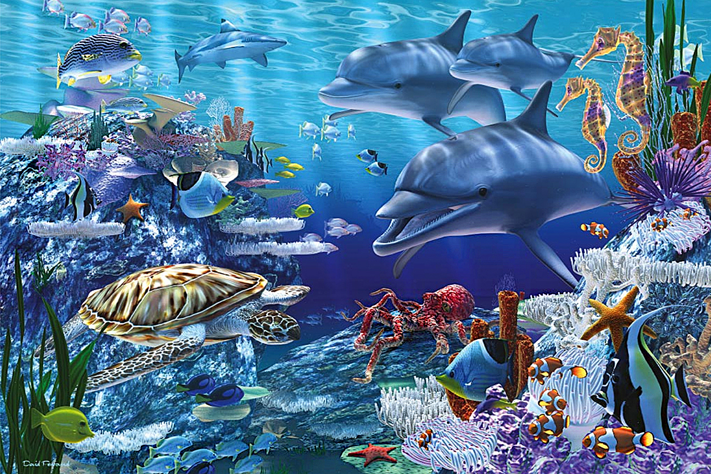

Выполнила:

воспитатель Рыжкова Алёна Анатольевна

Арамиль, 2018

**Цель:** продолжать знакомить детей с техникой нетрадиционного рисования «граттаж».

**Задачи:**

Обучающая:

- закреплять у детей технические навыки рисования;

- продолжать учить выстраивать композицию рисунка, отражать в рисунке свои впечатления, знания об окружающем мире.

Развивающая:

- развивать у детей воображение, творчество.

- совершенствовать технику нетрадиционного рисования «граттаж».

Воспитательная:

- продолжать формировать эстетическое воспитание

- продолжать воспитывать самостоятельность.

**Методы и приёмы:** игровой (пазлы), словесный (беседа), наглядный (иллюстрации), практический.

**Материалы и оборудование к занятию:** листы плотной бумаги специально загрунтованной для выполнения рисунка в технике граттаж, зубочистки, иллюстрации морских обитателей, пазлы (в электронном виде и разрезанные фотографии морских животных и рыб формата-А5), аудиозаписи: А. Каначян – «В синем море, в белой пене», шум прибоя. Принадлежности для ныряния: ласты, маски, очки, круг. Интерактивная доска, проектор

**Ход занятия**

|  |  |  |
| --- | --- | --- |
| Этапы | Действия педагога | Действия детей |
| Водная | Включение песни А. Каначян «В синем море в белой пене»  - Ребята, у нас сегодня необычный день к нам пришли гости, давайте поздороваемся с ними.  - Посмотрите-ка, что это тут лежит? Для чего это?  Где же используют это все?  Значит, сегодня мы будем путешествовать где?  Правильно, по морским глубинам. | Дети входит в группу  Здравствуйте!  Рассматривают предметы на зелёном «острове» на полу, предлагают варианты ответы: маска и трубка для ныряния, ласты, надувной круг и т.д.  В воде  В море |
| Основная  часть | Беседа  Мы уже с вами знакомились с некоторыми обитателями подводного мира. Давайте их вспомним.  - Ребята в море есть растения – водоросли – они тоже все разной формы и цвета, покажите мне их.  - А сейчас давайте сядем за свои рабочие места.  Смотрите ребята, что у нас в подводном мире произошло? (на доске картина водоворота)  - Этот водоворот перепутал всех морских животных. Давайте поможем им собраться.  На доске проводится работа с пазлами  Игра  - У вас на столах есть конверты, в которых пазлы морских животных. Посмотрите.  Нужно составить из этих кусочков целое животное, и назвать, что у вас получилось.  К доске пойдут – Настя, Ваня, а остальные ребята собирают пазлы на местах.  - Спасибо, ребята, мы очень помогли подводным жителям и им так понравилось, как хорошо вы справились, что они решили загадать вам свои морские загадки.  Загадки в виде презентации.  **Физкультминутка** Что-то мы, ребята, засиделись. Давайте немножко разомнёмся.  Волны плещут в океане    Что там чудится в тумане?  Это мачты кораблей  Пусть плывут сюда скорей!  Мы по берегу гуляем,  Мореходов поджидаем,  Ищем ракушки в песке  И сжимаем в кулаке  Рисование  Ребята, а вы бы хотели повстречаться с подводными обитателями и сделать их фото рисунок?  А для этого нам что нужно сделать?  Тогда зажмуриваем глаза и представляем, что мы ныряем под воду.  Звучит аудиозапись «шум прибоя».  Ребята, мы находимся на морском дне. Давайте представим его и подводных жителей. Рассмотрите их внимательно: кого вы увидели, какого размера, цвета, что их окружает, запомните их. Рассказывать мы пока не будем.  Откройте глаза и давайте сделаем фоторисунок того, что вы сейчас увидели, кто нам повстречался, а когда вы нарисуете – тогда и попробуем отгадать. А рисовать мы сегодня с вами будем в технике граттаж. Мы уже знакомы с этой техникой. Как её ещё можно назвать, каким способом наносим рисунок?  Подводный мир – это волшебный по красоте мир, он очень красочный. В нём всё таинственно переливается разными цветами, а некоторые животные даже умеют сами менять свой цвет (осьминог). Поэтому для сегодняшнего граттаж для каждого из вас я сделала вот такое маленькое море с цветной основой, вода в нём уже есть, вам нужно только заселить его обитателями и растениями.  - Давайте ещё раз вспомним, как рисовать в технике граттаж  Зубочистка – это инструмент, будьте с ним очень осторожны и внимательны. А теперь представьте ещё раз что вы хотите нарисовать и приступайте. Если кому-то понадобится помощь, позовите меня тихонечко, чтобы не распугать рыбок.  Звучит запись «Шум прибоя»  Заключительная часть.  -Вам понравилось сегодняшнее путешествие в Морское царство?  Вы такие молодцы: рассказали про принадлежности для плавания, разгадали загадки, угадали обитателей по картинкам, а еще мы нарисовали замечательные рисунки морских обитателей, которых мы поместим на выставку.  Морские обитатели были очень рады встрече с вами и за вашу помощь и передали для вас угощения.  На этом наше занятия законченно, спасибо всем гостям. | Дети подходят к доске, перечисляют тех рыб и животных, которых знают.  Дети на ходят на рисунке водоросли и описывают их  Дети усаживаются  - Водоворот, цунами, волна…  Дети собирают пазлы морских животных  Дети отгадывают загадки  Дети встают на ноги.  Поочерёдно махи правой и левой руками  Поднести ладонь ко лбу, «вглядываясь»  Прямые руки поднять вверх  От локтя качать руками влево, вправо  Шаг на месте  Наклоны, руками достать до пола  Зажатые кулачки поднять  Да  Нырнуть под воду  Дети выполняют движения  - Царапанье  Процарапывать рисунок зубочисткойкой на заготовке.  Дети при помощи воспитателя рисуют композицию на морскую тему.  Да |
|
|  |